**掌厨项目需求文档V1.0.0**

**(20150125)**

|  |  |
| --- | --- |
| **制定时间** | **2014.11.05** |
| **指定人** | **朱欣** |
| **版本号** | **V1.0.0** |

一.需求概述 2

1.1 需求目的 2

1.2 目标用户群体 3

1.2.1食货 3

1.2.2家庭主妇 3

1.2.3其他（超级奶爸、干女儿、萌妹子） 4

1.3 需求概述 4

1.4 需求主流程 6

二.页面原型及说明 7

2.1首页 7

2.1.1说明 7

2.1.2页面原型 7

2.2对症食疗 11

2.2.1说明 11

2.2.2页面原型 11

2.3热门推荐 13

2.3.1说明 13

2.3.2页面原型 13

2.4当月菜单 14

2.4.1说明 14

2.4.2页面原型 14

2.5摇一摇 15

2.5.1说明 15

2.5.2页面原型 15

2.6万道美食任你选 16

2.6.1说明 16

2.6.2页面原型 16

2.7智能选菜 17

2.7.1说明 17

2.7.2页面原型 17

2.8搜索 19

2.8.1说明 19

2.8.2页面原型 19

2.9二维码 21

2.9.1说明 21

2.9.2页面原型 21

2.10我的 22

2.10.1说明 22

2.10.2页面原型 22

2.11登录/注册页面 24

2.11.1说明 24

2.11.2页面原型 24

# 一.需求概述

## 1.1 需求目的

让做菜盲更容易的学习到做菜，并且让懂做菜的能做出更多美味的菜式。

让在不同地区，喜欢不同口味的食货，可以按照自己的喜好，按照视频一步一步做出自己喜欢吃的菜式

打造全国第一个通过手机app专业移动烹饪教学的平台，后期将加入 “在线求教”（即时通讯）；“大厨blog”（专家博客）；“甜品天地”（甜品制作专栏）等等的功能。目前文档为第一版，即V1.0.0，对应接口文档 V1.0.0。

## 1.2 目标用户群体

### 1.2.1食货

食货一词原意是：出自1934年12月创始刊的《食货》半月刊，是“国史研究之资料”，但21世纪以来，食货一词成为当代流行词，始源流行与南方，用作说明一个人很喜欢吃很多奇型古怪食物，自嘲自己为“食货”。食货的市场尤其大，特别是南方一带，各种只要能扔得下口的东西都会有食货的身影，而且食货不单单是食，而且也会追求味道及食物的特殊性、独特性。为得到味蕾冲击的快感，不惜花时间在吃的方面。因此，食货是本软件的主要针对的目标人群。

### 1.2.2家庭主妇

俗语说：要绑住一个男人的心，必须要绑住男人的胃还有ooxx。因此，就有家庭主妇的时代标准：出得厅堂，入得厨房一说。由此可见饮食对于家庭来讲，甚至对于社会来说是多么重要。民以食为天，然而当今移动互联网的发展，年轻的家庭主妇均有属于自己的智能手机，她们会看韩国泡沫剧，会看“奔跑吧兄弟”，也会看一些关于生活上面的资料，必不可少的就是烹饪类。因此，年轻的家庭主妇也是本软件的主要针对的目标人群。

### 1.2.3其他（超级奶爸、干女儿、萌妹子）

超级奶爸是：“他成为了海贼王的男人”，家中有一女强人，因此，照顾孩子和家庭的起居成为了超级奶爸日常的工作。因此，超级奶爸就要学习各种起居工作，烹饪就更加必不可少。

干女儿是干爹的女儿：干女儿有时候也会煮早餐或者甜品给干爹吃，答谢干爹的帮忙。这个，拿手好早餐和小甜品弄一两个会更得到干爹的喜爱。

萌妹子是每天主要的任务就是卖萌晒图，她们喜欢弄各种可爱的东西，譬如芒果布丁，小起司蛋糕。然后配上一个萌萌的大头照，再弄点小奶油在脸上，想想那个构图，就是满满的唯美感，而且萌妹子晒图的传播速度可是一日千里，这对软件的传播也将会是一个特效药。

## 1.3 需求概述

此APP主要分为5个模块：对症食疗、热门推荐、月度菜单、注册/登录、智能选菜。是一款为食货，家庭主妇烹饪学习的APP。各模块的概述如下：

首页是“**主界面**”包含：每日宜忌菜单滚动，可滑动菜式图片。

“**对症食疗**”是从各种科目症状分类。二级是症状列表。

“**热门推荐**”主要是推荐菜式列表。用户可以看 “最新推出”和“最受欢迎”两个栏目，两个scrollView独立滚动，菜式在分别在两个界面上很直观的显示出来。

“**当月菜单**”根据每个月的气候，分别向用户提供适合月份食用的菜单列表。

“智能选菜”包含各类菜式材料种类界面 （横滚动种类视图，竖滚动种类下的材料。使用方式是：选择一种以上的材料后进行搜索，搜索出一种或多种选择项对应的菜式列表

⑥“注册/登录”在首页-->我的-->点击触发登录。 登录框、注册按钮提交数据，目的是获取用户的联系方式，用于对用户回访的跟踪。

## 1.4 需求主流程

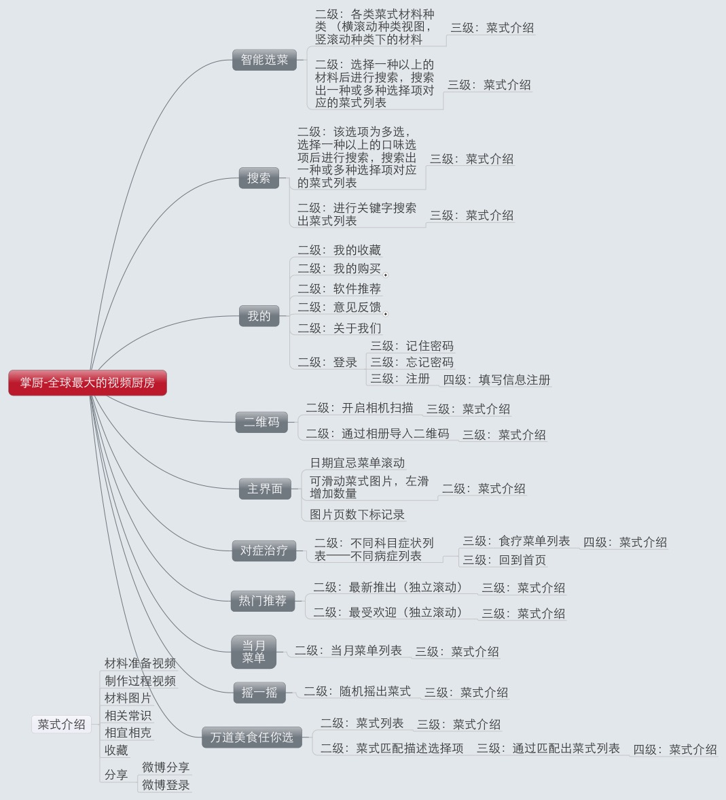

# 二.页面原型及说明

## 2.1首页

### 2.1.1说明

此页面最上部是标题栏，中间是菜式内容，底部是页面主导。标题栏标题“掌厨-全球最大的视频厨房”，右边是“智能选菜”、“搜索”，“我的”。主界面左上方是一个“当日宜忌”信息栏；主界面右上方是扫描“二维码”按钮；中间内容是“菜式信息”。底部页面主导分为5类：“对症食疗”；“热门推荐”；“当月菜单”；“摇一摇”；“万道美食任你选”。

### 2.1.2页面原型

点击进入“智能搜菜”页面。

**2121主页面**

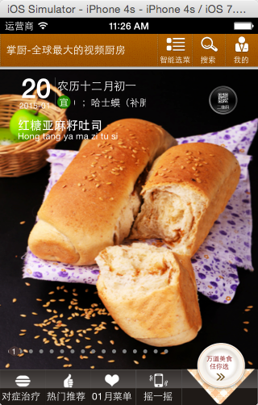

“Tab栏目”，包括对症食疗，热门推荐，当月菜单，摇一摇，万道美食任你选

“菜式图片及其名字”信息，该部分滚动时会出现下一张菜式图片。

“二维码” 按钮

“当日宜忌”信息栏，内容包括 “农历日期，宜忌食物”，宜忌在一直滚动

点击进入“关键词搜索”页面。

点击进入“我的信息”页面

**2122菜式内容页**

返回上级页面。

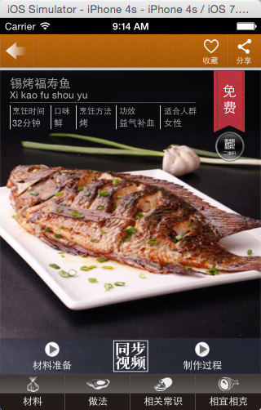

点击收藏该菜式，若点击收藏时未登陆，则跳到登陆页面。

“Tab栏目”，包括材料，做法，相关常识，相宜相克，不同的内容

点击播放视频“材料准备”视频；“制作过程” 视频

“菜式图片及其名字”信息，该部分滚动时会出现下一张菜式图片。

点击“分享到新浪微博”

菜式对应的口味等信息

**2123“材料”Tab栏**

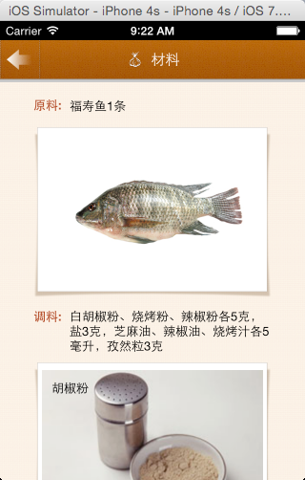

“菜式所需准备图片及文字”信息，该部分手指向左滑动时会出现下一个Tab栏。

返回上级页面。

**2124“做法”Tab栏**

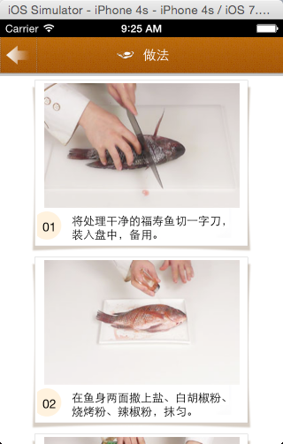

“菜式做法图片及文字”信息，该部分手指向左滑动时会出现下一个Tab栏。

返回上级页面。

**2125“相关常识”Tab栏**

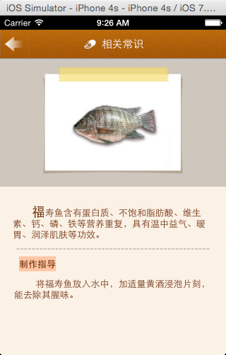

返回上级页面。

“主食材图片及文字”信息，主食材的功效及制作时注意的细节内容，该部分手指向左滑动时会出现下一个Tab栏。

**2126“相宜相克”Tab栏**

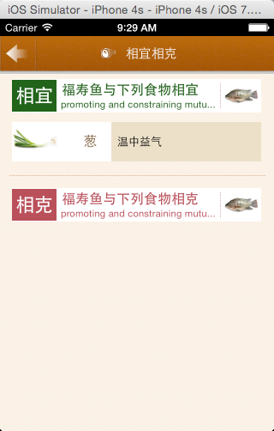

返回上级页面。

“主食材图片及文字”信息，主食材的相宜、相克内容，该部分手指向右滑动时会返回上一个Tab栏。

**2127“视频播放”页面**

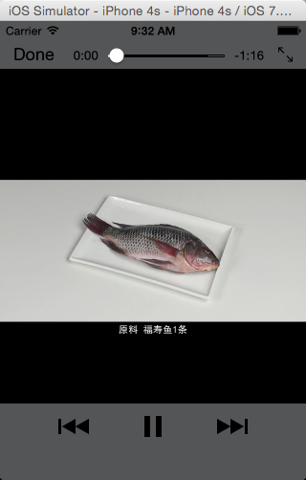

视频播放暂停

相应的视频播放内容

返回上级页面。

## 2.2对症食疗

### 2.2.1说明

此页面最上部是标题栏，标题栏左边是返回。内容是使用表格视图呈现。

### 2.2.2页面原型

**2221对症食疗第一层**

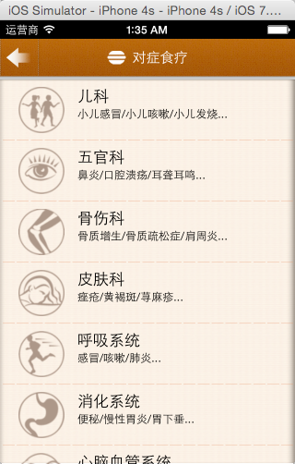

返回“主页面”。

点击进入“各科目列表”页面。

**2222对症食疗第二层**

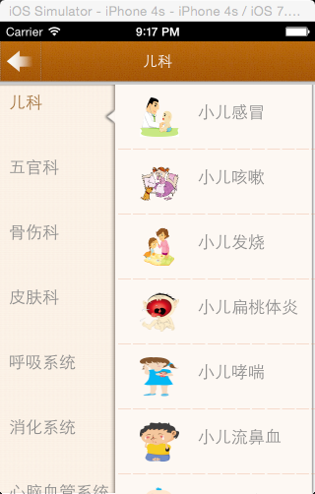

点击进入“对应科目的病症”页面。

**2223对症食疗第三层**

返回“上级页面”。

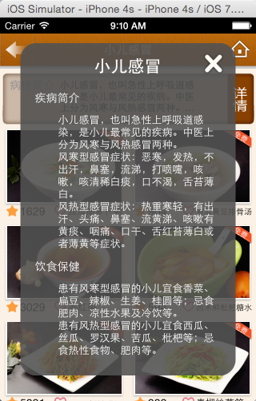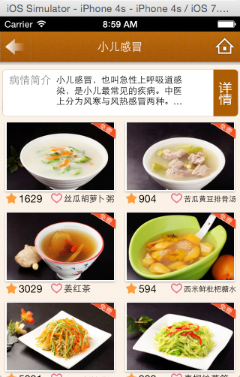

该数字表示“该菜式被点击次数”。

点击进行该“2122菜式内容页”。

显示“病情简介”内容，点击详情弹出“浮窗内容”

返回“首页”。

## 2.3热门推荐

### 2.3.1说明

此页面最上部是标题栏，标题栏左边是返回。内容是使用两个独立表格视图呈现，可独立滚动。

### 2.3.2页面原型

**2321热门推荐**

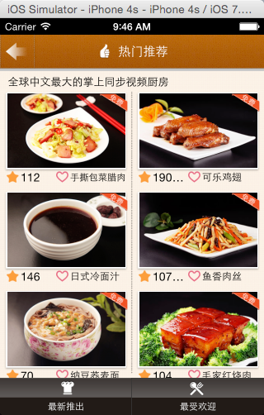

该处无点击效果，仅起提示作用

点击进入“2122菜式内容页”页面。

返回“主页面”。

## 2.4当月菜单

### 2.4.1说明

此页面最上部是标题栏，标题栏左边是返回。内容是使用一个整体表格视图呈现。

### 2.4.2页面原型

**2421当月菜单**

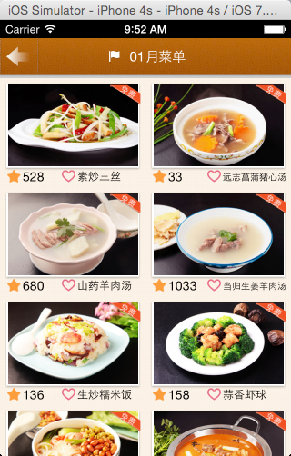

点击进入“2122菜式内容页”页面。

返回“主页面”。

## 2.5摇一摇

### 2.5.1说明

此页面最上部是标题栏，标题栏左边是返回。内容使用一张图片呈现，摇动后出现声音，随机选择一个2112菜式内页显示。

### 2.5.2页面原型

**2521摇一摇**

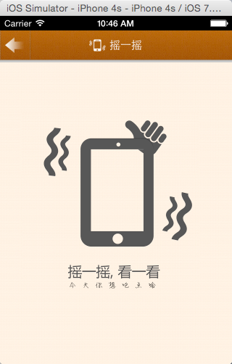

在该页面“摇一摇”成功后，随机进入某款 “2122菜式内容页”页面。

返回“上级页面”。

## 2.6万道美食任你选

### 2.6.1说明

此页面最上部是标题栏，标题栏左边是返回。内容是使用一个整体表格视图呈现，Tab栏为可伸缩栏目，点击后出现对应tab栏的细分类。

### 2.6.2页面原型

**2621万道美食任你选**

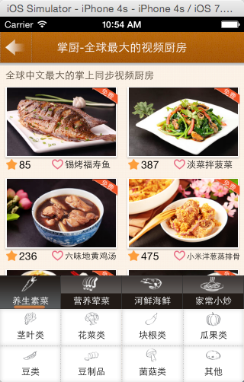

点击Tab栏后，滑动呈现出“细分类型”，点击细分类型后，内容切换成对应“细分类型”下的菜式

点击进入“2122菜式内容页”页面。

返回“上级页面”。

## 2.7智能选菜

### 2.7.1说明

**此页面最上部是标题栏，标题栏左边是返回。内容上部分使用一个定制的控件（DMPMetrialView），下半部分使用大scrollView嵌套小scrollview。智能选菜为本应用中重点且最让人产生深刻记忆的功能点。**

### 2.7.2页面原型

**2721智能选菜**

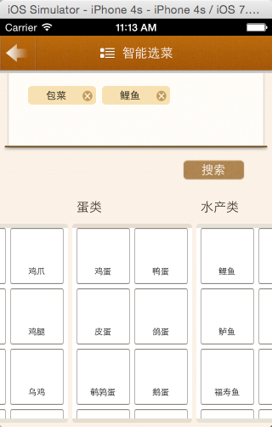

点击搜索后，按照材料框内的材料搜索出对应或相近材料做成的菜式，进入“2722智能选菜结果”页面

材料框，在下面scrollView选择好的材料加入材料框中，该处点击材料框内材料后面的“X”号，可以取消该材料选择

该处材料点击选择，每一个列为一个材料分类，可左右滚动。每一行为对应分类内容，可上下滚动

返回“上级页面”。

**2721智能选菜结果**

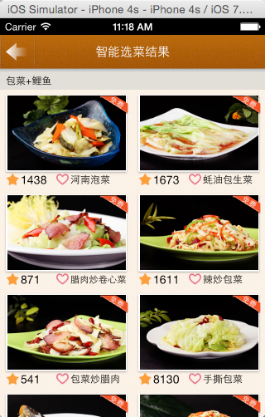

点击进入“2122菜式内容页”页面。

显示相应材料或相近材料做成的菜式，用表格视图呈现

返回“上级页面”。

## 2.8搜索

### 2.8.1说明

**此页面最上部是标题栏，标题栏左边是返回。内容上部分使用一个定制的控件（DMPMetrialView），下半部分使用tableview嵌套小横向滑动定制控件**

**（DMPSearchTypeScrollView）。底部是关键词搜索框及按钮。搜索也为本应用中重点且最让人产生深刻记忆的功能点。**

### 2.8.2页面原型

**2821搜索**

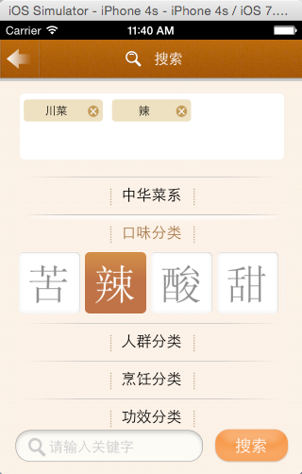

点击搜索后，按照内容框和关键词内的条件内容搜索出对应或相近内容做成的菜式，进入“2822搜索结果”页面

点击选择条件，不同的各种条件影响搜索出来的菜式列表，每一个内容框均可以左右滑动选择内容

条件内容框，在下面tableview中的scrollView选择好的内容加入条件内容框中，该处点击条件内容框内条件后面的“X”号，可以取消该材料选择

返回“上级页面”。

**2822搜索结果**

返回“上级页面”。

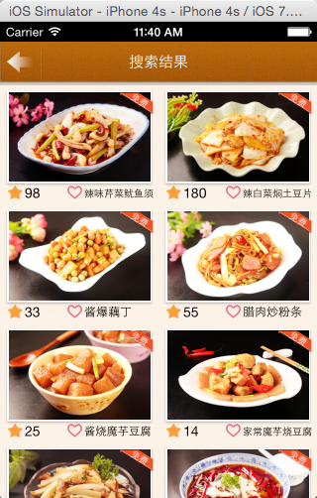

点击进入“2122菜式内容页”页面。

## 2.9二维码

### 2.9.1说明

**此页面在“首页”及“菜式内容页”均有“二维码”按钮入口，最上部是标题栏，标题栏左边是返回，标题栏右边是从本地相册中导入图片。该二维码功能使用ZXing第三方二维码扫描库，用作扫描菜式分享二维码后呈现出对应菜式的介绍。**

### 2.9.2页面原型

**2921二维码**

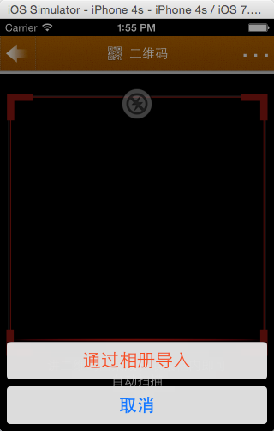 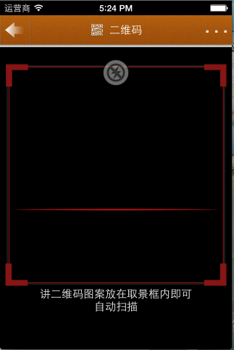

对准二维码扫描后，跳转到对应菜式的“2122菜式内容页”

点击后出现“通过相册导入”选项

返回“上级页面”。

## 2.10我的

### 2.10.1说明

**此页面在“首页”右上角“我的”按钮入口，最上部是标题栏，标题栏左边是返回，标题栏右边是”登录页面”。该是注册用户才享有的功能使用，因为未登录的用户点击每一个模块后会弹出“登录页面”示意用户需要登录后再做操作。**

### 2.10.2页面原型

**“我的”页面**

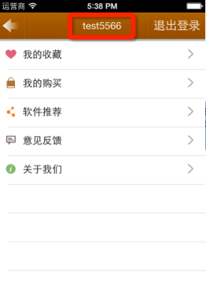 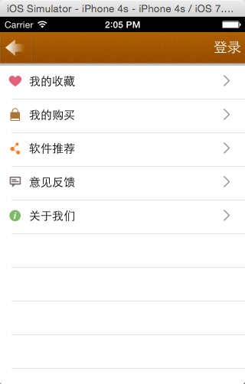

点击“我的收藏”获取之前收藏过的菜式列表呈现“收藏菜式”界面，登录成功后，标题变成“用户名”

返回“上级页面”。

点击后呈现“登录界面”

**“收藏菜式”页面**

返回“上级页面”。

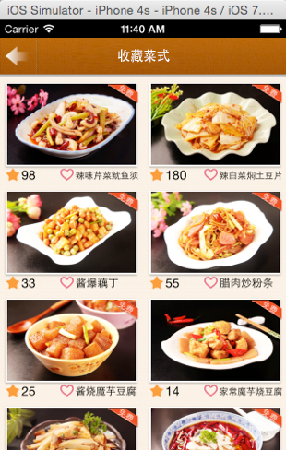

点击进入“2122菜式内容页”页面。

## 2.11登录/注册页面

### 2.11.1说明

**此页面在“首页”右上角“我的”按钮入口，最上部是标题栏，标题栏左边是返回，标题栏右边是”登录页面”。该是注册用户才享有的功能使用，因为未登录的用户点击每一个模块后会弹出“登录页面”示意用户需要登录后再做操作。**

### 2.11.2页面原型

**“登录”页面**

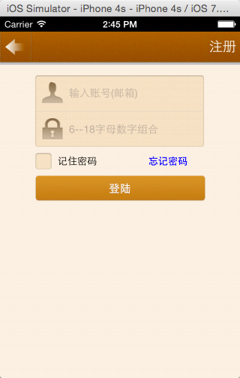

输入账号，密码，点击登录按钮登录，登录成功后，标题名字变成“用户名”

返回“上级页面”。

点击后呈现“注册界面”

**“注册”页面**

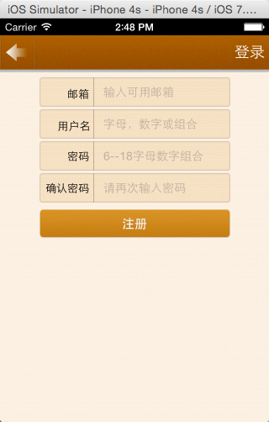

输入邮箱，用户名，密码，确认密码，点击注册按钮，注册成功后，返回到登录界面

返回“上级页面”。

点击后呈现“登录界面”